
Կուրսային աշխատանք
Բուհ։ Հայաստանի Ազգային Պոլիտեխնիկական համալսարան
Ինստիտուտ։ Տեղեկատվական և հաղորդակցական տեխնոլոգիաների ու էլեկտրոնիկայի ինստիտուտ
Մասնագիտություն ։ Արհեստական Բանականությամբ համակարգեր
Խումբ ։ ՏՏ-361
Աշխատանքի թեմա։ Կրծքագեղձի քաղցկեղի կանխատեսումը պատահական անտառ ալգորիթմով
Ուսանող։ Վահե Կարմիրշալյան
Աշխատանքի ղեկավարներ։
Չիլինգարյան Մ․ Գ․
Մելիքյան Ա․ Վ․

Ամսաթիվ։ 10․10․25թ․
Երևան 2025

Բովանդակություն
Բովանդակություն ․․․․․․․․․․․․․․․․․․․․․․․․․․․․․․․․․․․․․․․․․․․․․․․․․․․․․․․․․․․․․․․․․․․․․․․․․․․․․․․․․․․․․․․․․․․․․ 3
Ներածություն ․․․․․․․․․․․․․․․․․․․․․․․․․․․․․․․․․․․․․․․․․․․․․․․․․․․․․․․․․․․․․․․․․․․․․․․․․․․․․․․․․․․․․․․․․․․․․․․․․․․․․ 5
Մեքենայական ուսուցման ալգորիթմների կիրառման արդիականությունը
ընտրված ոլորտում ․․․․․․․․․․․․․․․․․․․․․․․․․․․․․․․․․․․․․․․․․․․․․․․․․․․․․․․․․․․․․․․․․․․․․․․․․․․․․․․․ 6
Խնդրի դրվածքը ․․․․․․․․․․․․․․․․․․․․․․․․․․․․․․․․․․․․․․․․․․․․․․․․․․․․․․․․․․․․․․․․․․․․․․․․․․․․․․․․․․․․․ 7
Տեսական դրույթներ ․․․․․․․․․․․․․․․․․․․․․․․․․․․․․․․․․․․․․․․․․․․․․․․․․․․․․․․․․․․․․․․․․․․․․․․․․․․․․․․․․․․․․․․․․․ 9
Մեքենայական ուսուցում ․․․․․․․․․․․․․․․․․․․․․․․․․․․․․․․․․․․․․․․․․․․․․․․․․․․․․․․․․․․․․․․․․․․․․․․․․․․․ 9
Խնդրի լուծման ալգորիթմը ․․․․․․․․․․․․․․․․․․․․․․․․․․․․․․․․․․․․․․․․․․․․․․․․․․․․․․․․․․․․․․․․․․․․․․․ 11
Random Forest ալգորիթմը ․․․․․․․․․․․․․․․․․․․․․․․․․․․․․․․․․․․․․․․․․․․․․․․․․․․․․․․․․․․․․․․․․․․․․․․․․․․․․․ 12
Գնահատման չափանիշներ ․․․․․․․․․․․․․․․․․․․․․․․․․․․․․․․․․․․․․․․․․․․․․․․․․․․․․․․․․․․․․․․․․․․․․․․․․․ 15
Տվյալների վերլուծություն և պատրաստում ․․․․․․․․․․․․․․․․․․․․․․․․․․․․․․․․․․․․․․․․․․․․․ 16
Տվյալների աղբյուր և հավաքածու ․․․․․․․․․․․․․․․․․․․․․․․․․․․․․․․․․․․․․․․․․․․․․․․․․ 16
Տվյալների մաքրում և մշակում ․․․․․․․․․․․․․․․․․․․․․․․․․․․․․․․․․․․․․․․․․․․․․․․․․․․․․․․ 17
Տվյալների հատկանիշների բաշխման վերլուծություն ․․․․․․․․․․․․․ 19
Կորելացիոն վերլուծություն ․․․․․․․․․․․․․․․․․․․․․․․․․․․․․․․․․․․․․․․․․․․․․․․․․․․․․․․․․․․․ 21
Տվյալների վերլուծության եզրակացություն ․․․․․․․․․․․․․․․․․․․․․․․․․․․․․․․․ 24

Մոդելի կառուցում և գնահատում ․․․․․․․․․․․․․․․․․․․․․․․․․․․․․․․․․․․․․․․․․․․․․․․․․․․․․․․․․․․․․․․ 25
Մեքենայական իրականացում ․․․․․․․․․․․․․․․․․․․․․․․․․․․․․․․․․․․․․․․․․․․․․․․․․․․․․․․ 25
Մոդելի ուսուցում ․․․․․․․․․․․․․․․․․․․․․․․․․․․․․․․․․․․․․․․․․․․․․․․․․․․․․․․․․․․․․․․․․․․․․․․․․․․․․․․․ 27
Թեստավորում և գնահատում ․․․․․․․․․․․․․․․․․․․․․․․․․․․․․․․․․․․․․․․․․․․․․․․․․․․․․․․․․ 30
Արդյունքների վերլուծություն ․․․․․․․․․․․․․․․․․․․․․․․․․․․․․․․․․․․․․․․․․․․․․․․․․․․․․․․․․․ 32
Կարևոր հատկանիշների գնահատում ․․․․․․․․․․․․․․․․․․․․․․․․․․․․․․․․․․․․․․․․․․ 34
Եզրակացություն ․․․․․․․․․․․․․․․․․․․․․․․․․․․․․․․․․․․․․․․․․․․․․․․․․․․․․․․․․․․․․․․․․․․․․․․․․․․․․․․․․․ 36
Օգտագործված գրականություն ․․․․․․․․․․․․․․․․․․․․․․․․․․․․․․․․․․․․․․․․․․․․․․․․․․․․․․․․․․․․․․․․․ 38

ՆԵՐԱԾՈՒԹՅՈՒՆ
Այս աշխատանքը նվիրված է կրծքագեղձի քաղցկեղի կանխատեսման խնդրի ուսումնասիրությանը՝ հիմնված տվյալների վերլուծության և մեքենայական ուսուցման մեթոդների վրա։ Կրծքագեղձի քաղցկեղը հանդիսանում է կանանց առողջությանը սպառնացող ամենատարածված հիվանդություններից մեկը, որի վաղ հայտնաբերման արդյունավետությունը զգալիորեն ազդում է բուժման հաջողության վրա։ Այս համատեքստում ուսումնասիրվում է հիվանդության ախտորոշման ավտոմատացման գործընթացը՝ կիրառելով ժամանակակից տվյալագիտության և վիճակագրական վերլուծության մոտեցումներ։

- Մեքենայական ուսուցման ալգորիթմների կիրառման արդիականությունը ընտրված ոլորտում
Ժամանակակից բժշկության ոլորտում մեքենայական ուսուցման ալգորիթմների կիրառումը հնարավորություն է տալիս իրականացնել հիվանդությունների վաղ ախտորոշում և կանխատեսում՝ հիմնվելով մեծածավալ բժշկական տվյալների վերլուծության վրա։ Կրծքագեղձի քաղցկեղը հանդիսանում է կանանց առողջությանը սպառնացող ամենալուրջ հիվանդություններից մեկը, որի վաղ հայտնաբերումը կարող է էականորեն բարձրացնել բուժման արդյունավետությունը և նվազեցնել մահացության ցուցանիշը։
Այդ մեթոդների կիրառումը բժշկական ախտորոշման գործընթացում նպաստում է բժիշկներին ավելի ճշգրիտ որոշումներ ընդունելուն, նվազեցնում է սխալի հավանականությունը և բարձրացնում է հիվանդությունների վաղ հայտնաբերման արդյունավետությունը։
Այս աշխատանքի շրջանակում ընտրված է կրծքագեղձի քաղցկեղի կանխատեսման խնդիրը՝ որպես արդիական և գործնական արժեք ունեցող թեմա, որտեղ մեքենայական ուսուցման ալգորիթմները հնարավորություն են տալիս հայտնաբերել տվյալների միջև թաքնված օրինաչափություններ և ստեղծել մոդելներ, որոնք կարող են օգնել հիվանդության ժամանակին ախտորոշմանը։

- Խնդրի դրվածքը
Հետազոտության օբյեկտը.
Հետազոտության օբյեկտ է հանդիսանում կրծքագեղձի քաղցկեղի ախտորոշման գործընթացը և տվյալների վերլուծության մեթոդները, որոնք նպաստում են հիվանդության վաղ հայտնաբերմանը։

Հետազոտության առարկան.
Հետազոտման առարկան է կրծքագեղձի քաղցկեղի Վիսկոնսինի ախտորոշիչ տվյալների բազան (Wisconsin Diagnostic Breast Cancer Dataset), որն ընդգրկում է 569 հիվանդի տվյալներ՝ ստացված բարակ ասեղային ասպիրացիայի միջոցով։ Յուրաքանչյուր տվյալ պարունակում է բջջային կորիզների բնութագրեր, որոնց հիման վրա ուռուցքը դասակարգվում է որպես «բարորակ» կամ «չարորակ»։ [1]

Նպատակ և խնդիրներ.
Աշխատանքի նպատակն է ուսումնասիրել նշված տվյալների հավաքածուի կառուցվածքը, իրականացնել նախնական վերլուծություն և բացահայտել հիմնական հատկանիշները, որոնք կարող են ծառայել որպես հիմք՝ հետագայում մեքենայական ուսուցման մեթոդների կիրառման միջոցով հիվանդության կանխատեսման մոդել ստեղծելու համար։
Նպատակի իրականացման համար սահմանվել են հետևյալ խնդիրները՝
- տվյալների հավաքածուի ընդհանուր կառուցվածքի ուսումնասիրություն,
- հիմնական հատկանիշների վերլուծություն և նկարագրություն,
- տվյալների նախնական մշակման քայլերի իրականացում,
- վերլուծության արդյունքների ամփոփում՝ ապագա մոդելավորման հիմքի համար։

Իրականացման հաջորդականությունը.
Աշխատանքը փուլային է․ նախ ուսումնասիրվում է տվյալների բազան և դրա կառուցվածքը, ապա իրականացվում է վիճակագրական և նկարագրական վերլուծություն՝ տվյալների հիմնական առանձնահատկությունները պարզելու համար։ Վերջին փուլում ներկայացվում են վերլուծության արդյունքները և եզրակացությունները՝ հետագա մեքենայական ուսուցման կիրառման հնարավորության վերաբերյալ։

Հետազոտման մեթոդը.
Հետազոտությունը հիմնված է տվյալագիտության և վիճակագրական վերլուծության մեթոդների վրա։ Կիրառվել են տվյալների նախնական մշակում, հատկանիշների վերլուծություն և պատկերավորման (visualization) գործիքներ՝ տվյալների կառուցվածքի և կապերի ուսումնասիրման համար։

ՏԵՍԱԿԱՆ ԴՐՈՒՅԹՆԵՐ

- Մեքենայական ուսուցում
Մեքենայական ուսուցումը (Machine Learning) արհեստական բանականության ճյուղ է, որը թույլ է տալիս համակարգիչներին սովորել տվյալներից և կատարել որոշումներ առանց բացահայտ ծրագրավորման։ Այն հիմնված է այն գաղափարի վրա, որ համակարգը կարող է փորձի և տվյալների միջոցով բարելավել իր կատարողականությունը՝ առանց արտաքին միջամտության։ Մեքենայական ուսուցման հիմնական նպատակը տվյալների հիման վրա օրինաչափություններ հայտնաբերելն է և դրանց միջոցով կանխատեսումներ կամ դասակարգումներ իրականացնելը։ Ժամանակակից աշխարհում մեքենայական ուսուցման մեթոդները լայնորեն կիրառվում են տարբեր ոլորտներում՝ բժշկություն, ֆինանսներ, տեխնոլոգիաներ, տրանսպորտ և այլն։ Դրանք օգնում են ստեղծել ինքնուսուցվող համակարգեր, որոնք կարող են վերլուծել մեծ ծավալի տվյալներ։ [5]

Մեքենայական ուսուցման խնդիրները հիմնականում բաժանվում են մի քանի հիմնական խմբերի՝ կախված այն բանից, թե ինչ նպատակ է դրված մոդելի առջև և ինչպես է կառուցվում ուսուցման գործընթացը։
1. Դասակարգում (Classification)
Դասակարգման խնդիրներում մոդելը սովորում է տարբեր դասեր (կատեգորիաներ) տարբերակել մուտքային տվյալների հիման վրա։
Դասակարգման ալգորիթմների օրինակներ են՝ Decision Tree, Random Forest, Logistic Regression, K-Nearest Neighbors (KNN), Support Vector Machine (SVM) և այլն։

2. Ռեգրեսիա (Regression)
Ռեգրեսիայի դեպքում մոդելը կանխատեսում է շարունակական (թվային) մեծություններ։
Օրինակ՝ տան գնի կանխատեսում

3. Խմբավորում (Clustering)
Խմբավորումը ենթադրում է, որ մոդելը բաժանում է տվյալները խմբերի՝ առանց նախապես տրված պիտակների։
Օրինակ՝ հիվանդների տվյալների ավտոմատ խմբավորում ըստ ախտանշանների կամ քաղցկեղի տեսակների։
Այս մեթոդը օգտագործվում է տվյալների ուսումնասիրության սկզբնական փուլերում՝ ընդհանուր կառուցվածքը հասկանալու համար։
4. Չափերի նվազեցում (Dimensionality Reduction)
Երբ տվյալների հատկանիշների քանակը շատ մեծ է, կիրառվում են մեթոդներ, որոնք թույլ են տալիս ընտրել միայն ամենակարևոր հատկանիշները։ Սա օգնում է բարելավել մոդելի արդյունավետությունը և նվազեցնել հաշվարկային բարդությունը։

- Խնդրի լուծման ալգորիթմը
Տվյալ աշխատանքի նպատակը կրծքագեղձի քաղցկեղի կանխատեսման մոդելի ստեղծումն է, որի համար ընտրվել են մեքենայական ուսուցման դասակարգման ալգորիթմներ։ Մոդելի հիմքում ընտրվել է Random Forest (պատահական անտառ) ալգորիթմը։ Այս ալգորիթմը համախմբում է բազմաթիվ Decision Tree-եր, որոնք ուսուցանվում են տվյալների տարբեր ենթաբազմությունների վրա։ Decision Tree ալգորիթմը հնարավորություն է տալիս ստեղծել պարզ և ինտուիտիվ մոդել, որը հիմնված է որոշումների հաջորդականության վրա։ Այն հստակ ցույց է տալիս, թե ինչ հատկանիշներով է տվյալների բազմությունը բաժանվում տարբեր խմբերի։
Այս մոտեցումը թույլ է տալիս նվազեցնել overfitting-ի ռիսկը և ապահովել մոդելի կայունություն։ Ահա թե ինչու ընտրված է Random Forest մեթոդը՝ որպես հիմնական ալգորիթմ, իսկ Decision Tree՝ որպես դրա պարզ տարբերակ բացատրության նպատակով։

- Random Forest ալգորիթմը
Այս աշխատանքում ընտրվել է Random Forest ալգորիթմը, քանի որ այն շատ լավ է աշխատում բժշկական տվյալների վրա, որտեղ հատկանիշների քանակը մեծ է, իսկ որոշ հատկանիշներ կարող են իրար հետ բարձր կապակցված լինել։ Random Forest-ը հիմնված է Decision Tree-երի հավաքականության վրա․ յուրաքանչյուր ծառ սովորում է տվյալների մի փոքր ուրիշ հատվածի վրա, և արդյունքում ստացվում է ավելի կայուն ու քիչ սխալվող մոդել։ [5]
Decision Tree (Որոշման ծառ) ալգորիթմը հանդիսանում է մեքենայական ուսուցման մեթոդ, որը կիրառվում է ինչպես դասակարգման (classification), այնպես էլ ռեգրեսիայի (regression) խնդիրների համար։ Այն աշխատում է քայլ առ քայլ՝ ընտրելով այն հատկանիշը, որը լավագույնս բաժանում է տվյալները, և առաջ շարժվելով ծառի ներսում, մինչև հասնել վերջնական արդյունքին (leaf node)։
Decision Tree-ի հիմնական տարրերն են․
- արմատային հանգույց (root node) – ծառի սկզբնական բաժանումը,
- ներքին հանգույցներ (decision nodes) – այն կետերը, որտեղ կատարվում է հերթական բաժանումը,
- ճյուղերը – բաժանման հնարավոր ուղիները,
- տերևային հանգույցները (leaf nodes) – վերջնական դասը, որը տալիս է կանխատեսումը։
Որոշման ծառի նպատակն է յուրաքանչյուր հանգույցում գտնել այն հատկանիշը և այնպիսի շեմային արժեք, որը տվյալները բաժանում է առավել «մաքուր» ենթաբազմությունների։
Այստեղ է, որ ծառը կիրառում է Gini Impurity կամ Entropy չափորոշիչները։
- Gini Impurity և Entropy չափորոշիչները
Որպեսզի որոշի՝ արդյոք տվյալ հանգույցում «արժե» բաժանում կատարել, չափում ենք տվյալների խառնվածության աստիճանը։
Եթե տվյալները խառն են՝ այսինքն երկու դասերն էլ շատ են հանդիպում, ապա հանգույցը «ոչ մաքուր» է։
Եթե գրեթե բոլոր նմուշները պատկանում են մի դասին, հանգույցը «մաքուր» է։
Gini Impurity
Gini Impurity-ը ցույց է տալիս, թե որքան հավանական է, որ տվյալ հանգույցից պատահական ընտրված նմուշը սխալ դասի կպատկանի։
  - Բանաձև 1 ։ Gini չափորիշիչ
$$Gini=1-\sum_{i=1}^{k}{}p_{i}^{2}$$
որտեղ
- $p_{i}$— տվյալ դասի հավանականությունն է,
- $k$— դասերի քանակը ։
Ցածր Gini՝ հանգույցը ավելի «մաքուր» է։

Entropy
Entropy-ն չափում է հանգույցի անորոշությունը՝ արդյոք այնտեղ տվյալները խառն են, թե ոչ։
  - Բանաձև 2 ։ Entropy չափորիշիչ
$$Entropy=-\sum_{i=1}^{k}{}p_{i}{log⁡}_{2}(p_{i})$$
որտեղ
- $p_{i}$— տվյալ դասի հավանականությունն է,
- $k$— դասերի քանակը ։
Ցածր Entropy՝ հանգույցը ավելի մաքուր է։
Random Forest ալգորիթմը ստեղծում է մի քանի Decision Tree-եր՝ օգտագործելով տվյալների տարբեր ենթաբազմություններ և հատկանիշների տարբեր ընտրություն, և վերջնական կանխատեսումը ստացվում է բոլոր ծառերի արդյունքների քվեարկությամբ կամ միջինացումով։ Այս մոտեցումը նվազեցնում է overfitting ռիսկը, բարձրացնում կանխատեսման ճշգրտությունը և ապահովում ավելի լավ ընդհանրացում նոր տվյալների համար։
Աղյուսակ 1 - ում ներկայցված է ալգորիթմի առավելությունները և թերությունները․
  - Աղյուսակ 1 ։ Ալգորիթմի առավելություններն ու թերությունները
Առավելություններ | Թերություններ
Հեշտ է հասկանալ և վիզուալ ներկայացնել | Overfitting ռիսկ Decision Tree-ի դեպքում, եթե ծառը շատ խորանայի
Չի պահանջում շատ նախնական տվյալների մշակում | Փոքր փոփոխությունը տվյալներում կարող է մեծ ազդեցություն ունենալ Decision Tree-ի կառուցվածքում
Աշխատում է թե՛ քանակական, թե՛ որակական հատկանիշների հետ | Բարդ խնդիրներում Decision Tree-երը ավելի քիչ արդյունավետ են, քան ensemble մեթոդները (Random Forest, Gradient Boosting)
Random Forest-ի միջոցով նվազեցնում է overfitting ռիսկը | Random Forest-ի հաշվարկային պահանջները ավելի բարձր են, քան մեկ Decision Tree-ի դեպքում
Բարձր ճշգրտություն և լավ ընդհանրացում

- Գնահատման չափանիշներ
Մեքենայական ուսուցման մոդելների արդյունավետությունը գնահատելու համար կիրառվում են տարբեր չափանիշներ, որոնք թույլ են տալիս հասկանալ մոդելի ճշգրտությունը։ Դասակարգման խնդիրներում առավել հաճախ օգտագործվում են հետևյալ չափանիշները՝
- Accuracy (ճշգրտություն) – ցույց է տալիս, թե մոդելի կողմից արված կանխատեսումների քանի տոկոսն է ճիշտ։
$$Accuracy=\frac{\text{Ճիշտկանխատեսումներ}}{\text{Ընդհանուրկանխատեսումներ}}$$
- Precision (ճշտություն) – ցույց է տալիս, թե այն նմուշներից, որոնք մոդելը կանխատեսել է որպես դրական (օր.՝ “չարորակ”), քանի տոկոսն է իրականում դրական։
- Recall (զգայունություն) – ցույց է տալիս, թե իրական դրական դեպքերից քանիսն է մոդելը ճիշտ հայտնաբերել։
- F1-score (համակցված գնահատում) – հանդիսանում է Precision-ի և Recall-ի համակցությունը և օգտագործվում է, երբ անհրաժեշտ է հավասարակշռել երկու ցուցանիշները։
Այս չափանիշների միջոցով հետագայում հնարավոր է գնահատել մոդելի աշխատանքի արդյունավետությունը և ընտրել ամենահամապատասխան տարբերակը տվյալ խնդրի համար։

ՏՎՅԱԼՆԵՐԻ ՎԵՐԼՈՒԾՈՒԹՅՈՒՆ և ՊԱՏՐԱՍՏՈՒՄ

- Տվյալների աղբյուր և հավաքածու
Այս աշխատանքում օգտագործվել է Breast Cancer Wisconsin (Diagnostic) Dataset, որը պարունակում է 569 նմուշ՝ 30 թվային հատկանիշներով: Այս տվյալների հավաքածուն ստացվել է կրծքագեղձի ուռուցքի բարակ ասեղային ասպիրացիայի միջոցով ստացված 569 պատկերների բջջային կորիզների բնութագրերի վերլուծության միջոցով: Պատկերներից յուրաքանչյուրը դասակարգվում է (ախտորոշվում է) որպես «բարորակ» կամ «չարորակ»: [1]
Յուրաքանչյուր հատկանիշ հաշվարկված է միջուկների համար և ներառում է՝
- mean (միջին արժեք),
- standard error (ստանդարտ շեղում),
- worst (մեծագույն) արժեքներ:
  - Աղյուսակ 2 ։ Հիմնական հատկանիշներ․
Հատկանիշ | Նկարագրություն
radius_mean | Միջուկի շառավիղի միջին արժեք
texture_mean | Մոխրագույն սանդղակի ստանդարտ շեղում
perimeter_mean | Միջին պարագիծ
area_mean | Միջին մակերես (քառակուսի միկրոմետր)
smoothness_mean | Միջուկի պարագծի երկարությունների փոփոխականությունը
compactness_mean | Միջուկի շրջանագծության աստիճանը (perimeter²/area −1)
concavity_mean | Միջուկի պարագծի ճեղքերի խորություն և թեքություն
concave points_mean | Միջուկի պարագծում ճեղքերի քանակ
symmetry_mean | Միջուկի համաչափությունը
fractal_dimension_mean | Միջուկի կոմպլեքսությունը և բարդությունը
- Տվյալների մաքրում և մշակում
Տվյալների մաքրումը և նախապատրաստումը հանդիսանում է կարևոր փուլ մեքենայական ուսուցման մոդելի կառուցման գործընթացում, քանի որ այն ապահովում է տվյալների ամբողջականություն և համապատասխան ձևաչափ, որպեսզի մոդելը կարողանա արդյունավետ աշխատել:
Մաքրման և պատրաստման փուլում իրականացվել են հետևյալ քայլերը՝
- Բացակայող արժեքների ստուգում
Dataset-ում բացակայող արժեքներ չեն հայտնաբերվել, ինչը պարզվել է pandas գրադարանի միջոցով. տերմինները հստակ տրված են բոլոր նմուշներում, և ավելորդ կամ բացակայող արժեքների պատճառով մոդելը չի խափանվում։
- Անպիտան սյուների հեռացում
id սյունը հեռացվել է, քանի որ այն չունի տեղեկատվական արժեք մոդելի համար, և դրա առկայությունը կարող է առաջացնել սխալներ մոդելի ուսուցման ժամանակ։
- Թիրախային փոփոխականի encode
Թիրախային փոփոխական diagnosis սկզբում տեքստային տեսքով էր (B = բարորակ, M = չարորակ): Այն encode է արվել թվային արժեքների՝ B = 0 և M = 1: Այս փոփոխությունը հնարավորություն է տալիս թիրախը ներկայացնել որպես բինար փոփոխական, որը պահանջվում է մեքենայական ուսուցման մոդելների համար։
- Պատրաստված dataset-ի պահպանություն
Մաքրման և encode-ի փուլից հետո ստացվել է համապատասխան dataset, որը պատրաստ է հետագա վերլուծության և մոդելավորման համար։ Նոր dataset-ը պահպանվել է data_cleaned.csv ֆայլում՝ շարունակելու հետագա քայլերը։ [2] [3]

Նկար 1 - ում ներկայացված է Python կոդի օրինակ, որը ցույց է տալիս, թե ինչպես կատարվել է տվյալների մաքրումը և թիրախային փոփոխականի կոդավորումը (encode).
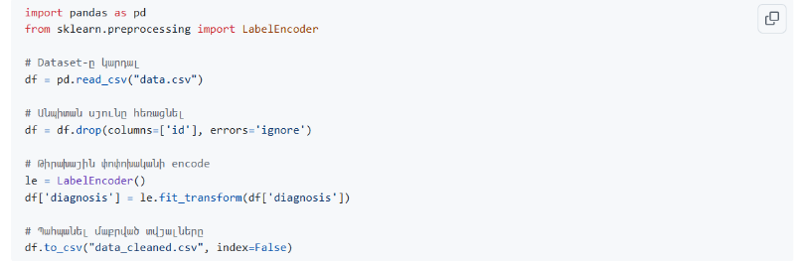

  - Նկար 1 ։ Տվյալների նախնական վերլուծության կոդ
Կոդի կիրառման արդյունքում ստացվել է մաքրված տվյալների հավաքածու որը ներկայցված է նկար 2 -ում․
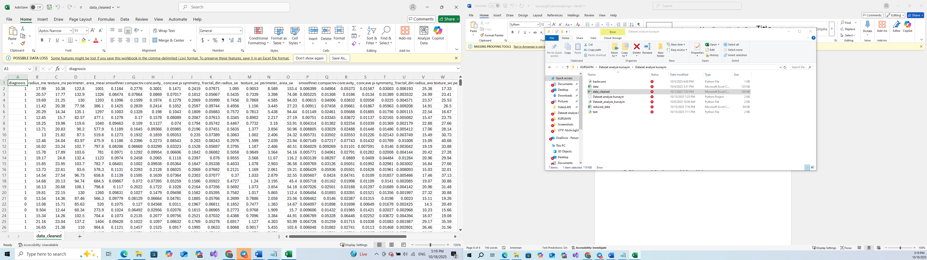
  - Նկար 2 ։ Նոր ստացված տվյալների հավաքածու

- Տվյալների հատկանիշների բաշխման վերլուծություն
Տվյալների հատկանիշների բաշխման վերլուծությունը թույլ է տալիս հասկանալ, թե ինչպես են տարբեր հատկանիշների արժեքները փոխվում բարորակ և չարորակ դեպքերի միջև։ Այս վերլուծությունը կարևոր է մոդելի համար առանձնահատուկ, ինֆորմատիվ հատկանիշները ընտրելու համար։
Կատարված քայլերը՝
- Օգտագործվել են Python-ի pandas, matplotlib և seaborn գրադարանները։ [2] [3]
- Բացված dataset-ի բոլոր mean հատկանիշների համար ստեղծվել են հիստոգրամներ, որոնք ցույց են տալիս տվյալների արժեքների բաշխումը և հաճախականությունը բարորակ (B) և չարորակ (M) դեպքերի համար։
- Հստակ երևում է, որ որոշ հատկանիշներ, օրինակ՝ radius_mean, perimeter_mean, area_mean և concavity_mean, ունեն զգալի տարբերություն բարորակ և չարորակ նմուշների միջև, ինչը դրանք դարձնում է կարևոր առանձնահատկություններ մոդելի ուսուցման համար։
Նկար 3 – ում ներկայացված է բոլոր հատկանիշների բաշխումների գրաֆիկները՝
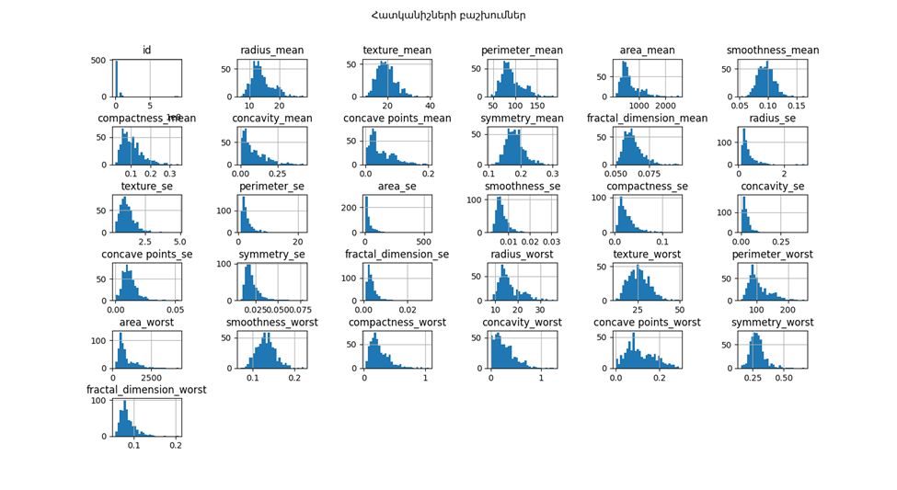
  - Նկար 3 ։ Հատկանիշների բաշխման գրաֆիկներ

Նկար 4 -ում ներկայացված է Python կոդը որի միջոցով ստանում ենք հատկանիշների բաշխման գրաֆիկները․
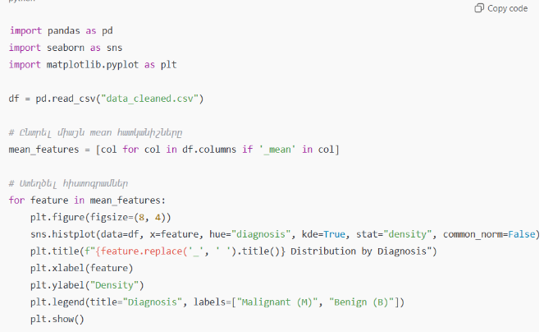
  - Նկար 4 ։ Հատկանիշների բաշխման վերլուծության կոդ

- Կորելացիոն վերլուծություն
Տվյալների վերլուծության գործընթացում կարևոր փուլերից է հատկանիշների միջև կապերի (կորելացիաների) ուսումնասիրությունը։ Կորելացիոն վերլուծությունը կիրառվում է՝ հասկանալու համար, թե ինչպես են տարբեր հատկանիշները փոխկապակցված միմյանց հետ։ Բարձր կորելացիայով հատկանիշները կարող են ավելորդ տեղեկատվություն պարունակել և բացասաբար ազդել մոդելի արդյունավետության վրա, ուստի անհրաժեշտ է հայտնաբերել և հեռացնել նման հատկանիշները։
Կատարված վերլուծական քայլերը
- Կորելացիոն մատրիցի հաշվարկ․
Օգտագործվել է pandas գրադարանի corr() ֆունկցիան՝ բոլոր թվային հատկանիշների միջև փոխկապակցությունը հաշվարկելու համար։
- Վիզուալիզացում Heatmap-ի միջոցով․
Ստացված կորելացիոն մատրիցը պատկերացվել է seaborn.heatmap() գործիքով՝ հնարավորություն տալով տեսնել հատկանիշների փոխկապակցվածության աստիճանը գույնի ինտենսիվությամբ։
Նկար 5 - ում ներկայացված է այն գրաֆիկը որը ստացվել է մեր տվյալների հավաքածուից․
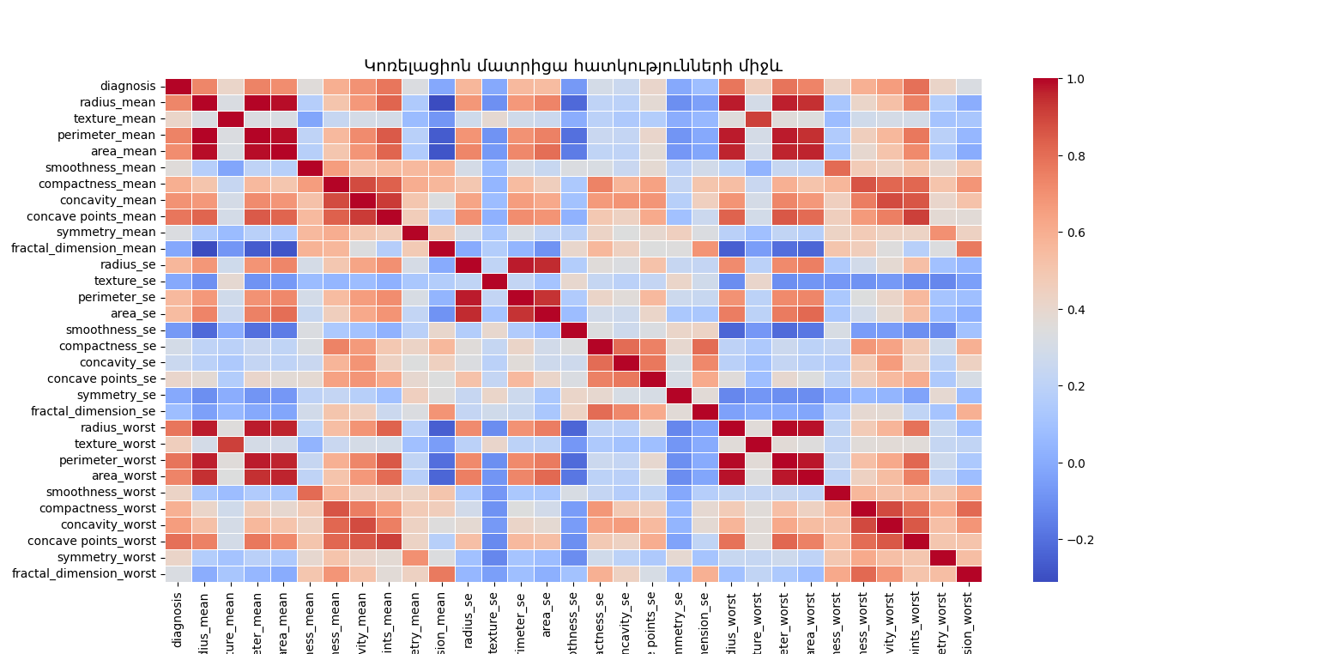
  - Նկար 5 ։ Կորելացիոն մատրից
- Կարմիր երանգները՝ դրական կապ (մեկ հատկանիշի մեծացման դեպքում մյուսն էլ է մեծանում),
- Կապույտ երանգները՝ բացասական կապ (մեկ հատկանիշի մեծացման դեպքում մյուսը փոքրանում է)։
Կորելացիոն մատրիցան հաշվարկվել է Pearson-ի կորելացիայի միջոցով, իսկ արդյունքները ցուցադրվել են գունային heatmap-ի տեսքով։ Ստորև ներկայացված է Pearson-ի կորելացիայի բանաձևը։
  - Բանաձև 3 ։ Pearson-ի կորելացիայի բանաձև
$$r = \frac{\sum{} \left(x_{i} - \overline{x}\right)\left(y_{i} - \overline{y}\right)}{\sqrt{\sum{} {\left(x_{i} - \overline{x}\right)}^{2} \sum{} {\left(y_{i} - \overline{y}\right)}^{2}}}$$

- Բարձր կորելացիայով հատկանիշների հայտնաբերում․
Ստեղծվել է վերին եռանկյունաձև մատրից, որը թույլ է տալիս խուսափել հատկանիշների կրկնակի համեմատությունից։ Այնուհետև ընտրվել են այն հատկանիշները, որոնց կորելացիան գերազանցում է 0.9։
- Կրկնվող հատկանիշների հեռացում․
Կառուցված կորելացիոն մատրիցայի միջոցով հայտնաբերվեցին 11 հատկանիշներ, որոնք ունեին բարձր փոխկապակցվածություն այլ հատկանիշների հետ։ Բարձր փոխկապակցված հատկանիշները հեռացվել են տվյալների հավաքածուից՝ ապահովելով մոդելի պարզեցում և կանխելով կանխատեսման սխալների ավելացումը։

Նկար 6 -ում ներկայացված է Python կոդը որի միջոցով կատարել ենք վերևում նշված քայլերը ՝

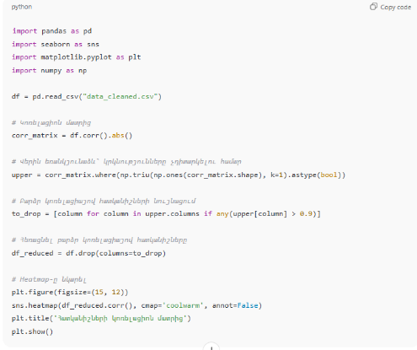
  - Նկար 6 ։ Կորելացիոն վերլուծության կոդ

- Տվյալների վերլուծության եզրակացություն
Տվյալների վերլուծության արդյունքում կատարվեց կրծքագեղձի քաղցկեղի Վիսկոնսինի տվյալների բազայի մանրամասն ուսումնասիրություն։ Ստուգվեց տվյալների ամբողջականությունը, բացակայող արժեքներ չգտնվեցին։ Հեռացվեց անպիտան id սյունը, իսկ թիրախային փոփոխականը վերածվեց բինար թվային ձևաչափի։
Հատկանիշների բաշխման վերլուծությունը ցույց տվեց, որ որոշ փոփոխականներ՝ ինչպես radius_mean, area_mean, perimeter_mean և concavity_mean ունեն զգալի տարբերություններ բարորակ և չարորակ նմուշների միջև։
Կորելացիոն վերլուծությունը բացահայտեց բարձր փոխկապակցված հատկանիշներ, որոնք հեռացվեցին՝ տվյալների բազմությունը դարձնելով ավելի օպտիմալ և մոդելավորման համար հարմար։
Ընդհանուր առմամբ, տվյալների նախապատրաստման այս փուլում ստացանք մաքրված և կառուցվածքային առումով կայուն տվյալների հավաքածու, որը կարող է կիրառվել մեքենայական ուսուցման ալգորիթմների վրա՝ հետագայում կանխատեսման մոդել կառուցելու նպատակով։

ՄՈԴԵԼԻ ԿԱՌՈՒՑՈՒՄ ԵՎ ԳՆԱՀԱՏՈՒՄ
- Մեքենայական իրականացում
Այս բաժնում ներկայացվում է կրծքագեղձի քաղցկեղի դասակարգման խնդրի համար ընտրված Random Forest ալգորիթմի ամբողջական իրականացումը։ Քանի որ այս աշխատանքի կատարման ընթացքում նպատակ կար հասկանալ մոդելի ներքին աշխատանքը և վերահսկել յուրաքանչյուր քայլը, ալգորիթմը իրականացվել է ամբողջությամբ ձեռքով՝ առանց sklearn գրադարանի վճիռների ծառ (decision tree) կամ պատահական անտառ (random forest) պատրաստի մեթոդների կիրառման։

Մեքենայական իրականացման փուլում կառուցվել են հետևյալ հիմնական դասերը․
- DecisionNode — ծառի հիմքային հանգույց, որն իրենից ներկայացնում է որոշման կետ՝ պարունակելով հատկանիշ, շեմ, ձախ և աջ ճյուղեր, ինչպես նաև վերջնական արդյունք։
- MyDecisionTree — որոշման ծառի ամբողջական իրականացում, որը ներառում է
  - Gini կամ Entropy չափման հաշվարկը՝ հասկանալու համար թե որ հատկանիշն է ավելի լավ բաժանման համար
  - տվյալների բաժանում շեմային արժեքների հիման վրա,
  - լավագույն հատկանիշի ընտրություն (Information Gain),
  - ծառի ռեկուրսիվ կառուցում՝ սահմանված առավելագույն խորության (max depth) և նվազագույն նմուշների քանակի (min_samples_split) հիման վրա։
- RandomForest — պատահական անտառի իրականացում, որը ստեղծում է մի քանի անկախ որոշման ծառեր։ Յուրաքանչյուր ծառ ուսուցվում է տվյալների իր սեփական տարբերակի վրա՝ օգտագործելով bootstrap նմուշառում, երբ dataset-ից պատահական ընտրված տողերը վերցվում են վերդարձելի եղանակով։ Այս մեթոդը ծառերին տալիս է տվյալների նկատմամբ տարբեր «տեսանկյուններ» և ապահովում է, որ անտառի բոլոր ծառերը իրարից անկախ սովորեն։ Վերջնական կանխատեսումը ստացվում է մեծամասնության քվեով, այսինքն՝ այն դասը, որը ստանում է ամենաշատ ձայն բոլոր ծառերից, համարվում է մոդելի վերջնական արդյունքը։
- Բացի այդ, ստեղծված է նաև գնահատաման ֆունկցիան (Evaluate), որը հաշվարկում է մոդելի հիմնական որակական չափումները՝ ճշտություն (accuracy), ճշգրտություն (precision),զգայունություն (recall),
և համակցված ցուցանիշ՝ F1-score և նաև կազմվում է կոնֆուզիոն մատրից։
Այս բաղադրիչների համադրությամբ ձևավորվում է ամբողջական Random Forest մոդելը, որը թույլ է տալիս գնահատել թե՛ առանձին ծառերի, թե՛ ամբողջ անտառի աշխատանքի արդյունքները։

Կուրսային աշխատանքի ամբողջական ծրագրային իրականացումը պահպանված է GitHub ռեպոզիտորիայում հետևյալ հղումով՝ https://github.com/vahe1525/Course-Work

Ռեպոզիտորիան պարունակում է նախագծի բոլոր ֆայլերն ու մոդուլները։ Ստորև ներկայացված է ռեպոզիտորիայի կառուցվածքը և յուրաքանչյուր ֆայլի նշանակությունը՝
1. Analyze.py - Այստեղ ներկայացված է տվյալների նախնական վերլուծության, վիճակագրական նկարագրության, բաշխվածությունների ուսումնասիրության և տվյալների որակի ստուգման համար նախատեսված կոդը։
2. Random_Forest_algorithm.py - Այստեղ ներկայացված է պատահական անտառ ալգորիթմի ամբողջական իրականացումը։
3. Visualize.py - Տվյալների և մոդելի արդյունքների տեսողական ներկայացման համար նախատեսված ֆայլ։ Ներառում է կոդ plotting- ի , գծագրեր և վիզուալիզացիաներ ստանալու համար matplotlib գրադարանով։
4. libModelVersion.py - Այս ֆալյում ներկայացված է խնդրի տարբերակ որտեղ մոդելի աշխատանքի համար օգտագործվել է sklearn գրադարանի ալգորիթմը ոչ թե իմ կողմից գրված պատահական անտառ ալգորիթմը։
5. main.py - Ծրագրի հիմնական գործարկվող ֆայլը։ Կատարում է տվյալների բեռնում, վերլուծություն և մշակում , մոդելի ուսուցում, գնահատում և արդյունքների հաշվարկ։
6. data.csv - Սկսզբնական հավաքածուն՝ իրական կրծքագեղձի ուռուցքների չափումներով և համապատասխան դասերով։
7. reduced_data.csv - Արդեն վերլուծության ու մշակման փուլ անցած տվյալների հավաքածուն, որը օգատգործվել է մոդելի ուսուցման համար։
8. README.md - Ռեպոզիտորիայի ընդհանուր նկարագրությունը, նախագծի նպատակները և օգտագործման հիմնական քայլերը։

- Մոդելի ուսուցում
Տվյալների նախապատրաստումից հետո հաջորդ կարևոր փուլը Random Forest մոդելի ուսուցումն է, որի նպատակն է սովորել տարբերակել բարորակ և չարորակ ուռուցքային նմուշները՝ հիմք ընդունելով հատկանիշների գնահատված արժեքները։ Ուսուցման գործընթացը իրականացվել է ամբողջությամբ ձեռքով կառուցված մոդելի վրա՝ առանց sklearn-ի պատրաստի բանալի լուծումների օգտագործման։
Մոդելի ուսուցման հիմնական քայլերն են․
  - Տվյալների բաժանում ուսուցման և թեստային հատվածների։
Մոդելը կառուցելուց և ուսուցանելուց առաջ տվյալների հավաքածուն անցել է որոշ մշակման փուլեր որոնց մասին ներկայացված է վերևում։ այդ մշակման աշխատանքների արդյունքում ստացել ենք մաքրված և օպտիմալացված հավաքածու որը բաղկացած է՝ 569 նմուշից և 20 հատկանիշից։
Բաժանման համար մեր
տվյալների հավաքածուն պատահական կերպով խառնվել է և բաժանվել 80% ուսուցման և 20% թեստավորման հավաքածուների։ Այս բաժանումը թույլ է տալիս մի կողմից ապահովել մոդելի արդյունավետ ուսուցում, մյուս կողմից՝ ստանալ անկողմնակալ գնահատում։

  - Bootstrap նմուշառման կիրառումը
Պատահական անտառի հիմնական մեխանիզմներից է bootstrap նմուշառումը։ Մեր մոդելի դեպքում յուրաքանչյուր որոշման ծառ ուսուցվել է ուսուցման հավաքածուից պատահական ընտրված նմուշների վրա, որոնք ձևավորվում են՝ ուսուցման տվյալներից պատահական կերպով ընտրելով տողեր, վերադարձով նմուշառումով, այսինքն՝ նույն տողը կարող է հայտնվել նոր հավաքածուում մի քանի անգամ։ Մեր իրականացված Random Forest-ում bootstrap նմուշառումն իրականացվել է ամեն ծառի համար՝
յուրաքանչյուրը ստանալով իր սեփական bootstrapped նմուշը, որի հիման վրա կառուցվել է տվյալ ծառը։Այս մոտեցումը մեծացնում է ծառերի միջև տարբերությունը և կանխում է overfitting-ը։

  - Հատկանիշների պատահական ընտրություն (Feature Subsampling)
Յուրաքանչյուր ծառի համար հատկանիշների ենթաբազմությունը ընտրվել է դասական կանոնով՝ $\sqrt{N}$ եզակի հատկանիշներից, որտեղ $N$-ը ամբողջական հատկանիշների քանակն է: Random Forest-ը ծառի յուրաքանչյուր բաժանման ժամանակ չի օգտագործում բոլոր հատկանիշները, այլ դրանց մի փոքր մասը։ Մեր մոդելի դեպքում հատկանիշների քանակը դարձել էր 20 և այս կանոնի կիրառման արդյունքում՝
$\sqrt{N } ​≈ 4$
Այդպես յուրաքանչյուր ծառ տեսնում է տվյալների «տարբեր տեսակետ», ինչը կրկին բարձրացնում է ընդհանուր մոդելի կայունությունը։

  - Ծառերի կառուցում սահմանված պարամետրերով
Ուսուցման ընթացքում կառուցվել են 50 որոշման ծառեր՝ հետևյալ պարամետրերով․
- max_depth = 5 – ծառերի առավելագույն խորքը։ Բազմաթիվ փորձարկումների արդյունքում պարզվել է, որ այս արժեքը ապահովում է օպտիմալ ճշտություն՝ առանց մոդելի գերուսուցման։ Քանի որ 5, 10, 15 խորություններ փորձարկելիս ճշտության տարբերություն չէր եղել, ընտրվել է 5՝ ժամանակը նվազեցնելու համար։
- min_samples_split = 5 – նվազագույն նմուշների քանակը հանգույցը բաժանելու համար։
- criterion = "gini" և "entropy" – փորձարկվել են երկու տարբերակներն էլ, սակայն ճշտության տարբերությունը այնքան փոքր է եղել, որ Gini-ը ընտրվել է որպես հիմնական։
- n_features = sqrt(total_features) = 4 – հատկանիշների պատահական ընտրության կանոնը։ Արտածվել է 20 հատկանիշից՝ ըստ $\sqrt{N}$ բանաձևի։
5.Ուսուցման ժամանակի գնահատում
Յուրաքանչյուր ծառի կառուցումից հետո հաշվարկվել է ընդհանուր ուսուցման ժամանակը, որը կազմել է մոտ 12.47 վայրկյան՝ ցույց տալով, որ նույնիսկ ամբողջովին ձեռքով կառուցված ալգորիթմը կարող է աշխատել բավականին արդյունավետ։
Ուսուցման փուլում մոդելը սովորում է, թե որ հատկանիշներն են առավել կարևոր չարորակ և բարորակ նմուշները տարբերելու համար, ինչն արտահայտվում է հետագայում հաշվարկված feature importance-ներում։

- Թեստավորում և գնահատում
Ուսուցման փուլից հետո հաջորդ կարևոր քայլը մոդելի աշխատանքը գնահատելն է այն տվյալների վրա, որոնք մոդելը երբեք չի տեսել։ Սա թույլ է տալիս ստանալ անկողմնակալ պատկերացում մոդելի իրական արդյունավետության մասին և հասկանալ, թե որքանով է այն կարողանում ճիշտ տարբերակել բարորակ և չարորակ ուռուցքային նմուշները։
Թեստային տվյալների վրա կանխատեսում
Ուսուցումից հետո մոդելը կիրառվել է նախապես առանձնացված թեստային տվյալների վրա (մոտ 20% ընդհանուր հավաքածուից), որոնցում պահպանվել էր տարբեր դասերի (benign/malignant) համամասնությունը։
Յուրաքանչյուր թեստային նմուշի համար անտառում եղած բոլոր ծառերը կատարել են կանխատեսում, իսկ վերջնական արդյունքը ձևավորվել է մեծամասնության քվեի սկզբունքով։
Գնահատման չափորոշիչներ
Գնահատումը իրականացվել է քաղցկեղի ախտորոշման խնդիրներին համապատասխան ամենակարևոր չափորոշիչներով՝
- Accuracy – ընդհանուր ճիշտ կանխատեսումների բաժինը
- Precision – որքանով է մոդելը ճշգրիտ չարորակ դեպքեր կանխատեսելիս
- Recall – որքանով է մոդելը ճանաչում իրական չարորակ դեպքերը
- F1-score – Precision-ի և Recall-ի հավասարակշռված միջին արժեքը
- Confusion Matrix – ճշգրիտ և սխալ կանխատեսումների քանակը ըստ դասերի

Այս գնահատման մեթոդները ընտրվել են հատկապես այն պատճառով, որ բժշկական պատճառահետևանքային խնդիրներում (ինչպես քաղցկեղի ախտորոշումը) բավականին արդյունավետ են։ Կարևոր է, որ մոդելը չանտեսի իրական չարորակ դեպքերը (Recall), միևնույն ժամանակ նվազագույնի հասցնի սխալ դրականները (FP), որոնք կարող են հանգեցնել ավելորդ հետազոտությունների։
Գնահատման արդյունքներն են՝
Accuracy: 0.939 | Precision: 0.978
Recall: 0.882 | F1-score: 0.928
  - Աղյուսակ 3 ։ Հիմնական հատկանիշներ․

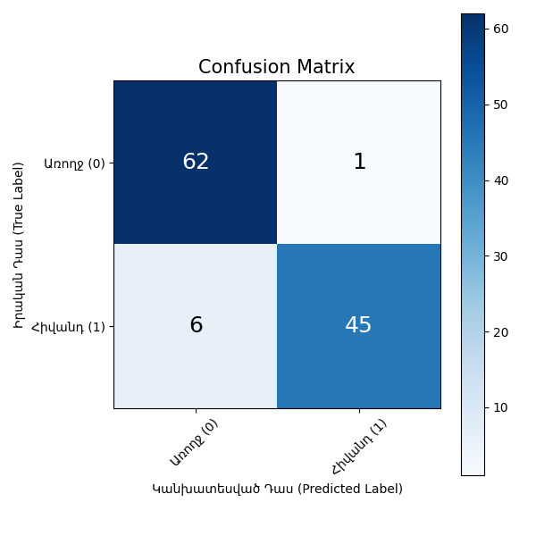
  - Նկար 7 ։ կոնֆուզիոն մատրից
Այս թվերը ցույց են տալիս, որ մոդելն ընդհանուր առմամբ շատ լավ է աշխատում
այն ունի բարձր ճշտություն և հատկապես բարձր Precision, ինչը կարևոր է մատչելի ախտորոշման համակարգերի համար։ Recall-ը նույնպես բարձր է՝ ցույց տալով, որ մոդելը քիչ է բաց թողնում չարորակ դեպքերը։
- Արդյունքների վերլուծություն
Մոդելի գնահատման փուլում ստացված արդյունքները ցույց են տալիս, որ ձեռքով իրականացված Random Forest ալգորիթմը ցուցաբերել է բավական բարձր արդյունավետություն կրծքագեղձի քաղցկեղի ախտորոշման դասակարգման խնդրում։ Ստացված Accuracy, Precision, Recall և F1-score արժեքները թույլ են տալիս գնահատել մոդելի ուժեղ և թույլ կողմերը և հասկանալ՝ որ ուղղություններով է անհրաժեշտ հետագա կատարելագործում։
Բարձր ճշտություն (Accuracy = 0.939)
Սա նշանակում է, որ մոդելը ընդհանուր առմամբ ճիշտ է կանխատեսել դեպքերի մոտ 94%-ը։ Բժշկական ոլորտում սա բավական բարձր արժեք է, քանի որ տվյալ խնդրում սխալի գինը մեծ է։
Precision-ի շատ բարձր արժեք (0.978)
Բարձր Precision-ը ցույց է տալիս, որ մոդելը գրեթե չի տալիս սխալ դրական արդյունքներ (FP):
Այսինքն՝ գրեթե չի «ապակողմնորոշում» բժշկին՝ չարորակ նշելով այն դեպքերը, որոնք իրականում բարորակ են։
Սա կարևոր է, քանի որ սխալ դրական կանխատեսումները կարող են առաջացնել անհարկի պանիկա, լրացուցիչ հետազոտություններ և բժշկական ծախսեր։
Recall = 0.882 (արտահայտում է մոդելի զգայունությունը)
Recall-ը մեծ դեր ունի բժշկական ոլորտում, քանի որ ցույց է տալիս՝
մոդելը որքան հաճախ է կարողացել իրական չարորակ դեպքերը ճիշտ ճանաչել։ 0.882 արժեքը նշանակում է, որ մոդելը բաց է թողել որոշ չարորակ դեպքեր (FN = 6):
Չնայած Recall-ը բավարար բարձր է, այն կարելի է բարելավել՝ մոդելը դարձնելով առավել զգայուն՝ առանց Precision-ը զգալի նվազեցնելու։
F1-score = 0.928
Քանի որ F1-score-ը միավորում է Precision և Recall չափորոշիչները մեկ ցուցանիշում, 0.928 արժեքը ցույց է տալիս, որ մոդելը լավ է հավասարակշռում երկու չափորոշիչները։
Այսինքն՝ մոդելն ուռուցքների դասակարգման հարցում ունի ընդհանուր բարձր որակ։
Confusion Matrix-ի վերլուծություն
Confusion Matrix-ը ցույց է տալիս իրական կանխատեսումների բաշխումը.
- TP = 45 (ճիշտ հայտնաբերված չարորակ)
- FP = 1 (սխալ «չարորակ» նշված բարորակ)
- FN = 6 (բաց թողնված չարորակ դեպքեր)
- TN = 62 (ճիշտ ճանաչված բարորակ)
Այս բաշխումը ևս մեկ անգամ ցույց է տալիս, որ մոդելը գրեթե չի սխալվում բարորակի դեպքում, սակայն որոշ իրական չարորակ դեպքեր դեռ կարող են բաց թողնվել։
Ընդհանուր գնահատական
Արդյունքները ցույց են տալիս, որ իրականացված Random Forest մոդելը
✔ կայուն է
✔ ճշգրիտ
✔ քիչ է սխալվում
✔ և արդյունավետորեն օգտագործում է հատկանիշները՝ տվյալները դասակարգելու համար։
Սա ապացուցում է, որ ձեռքով իրականացված ալգորիթմը կարող է մրցունակ լինել և ապահովել բարձր որակի կանխատեսումներ, նույնիսկ առանց sklearn-ի պատրաստի գործառույթների։

- Կարևոր հատկանիշների գնահատում։
Պատահական անտառի ալգորիթմի կարևոր առավելություններից մեկը մոդելի բացատրելիությունն է․ այն թույլ է տալիս գնահատել յուրաքանչյուր հատկանիշի ներդրումը վերջնական կանխատեսման մեջ։ Սա հատկապես կարևոր է բժշկական խնդիրներում, որտեղ ցանկալի է հասկանալ, թե մոդելը ինչ պատճառներով է որոշել, որ տվյալ նմուշը չարորակ է կամ բարորակ։
Մեր մոդելում յուրաքանչյուր որոշման ծառ իր կառուցման ընթացքում հաշվարկել է տարբեր հատկանիշների տեղեկատվական արժեքը (Information Gain)՝ օգտագործելով Gini կամ Entropy չափորոշիչները։ Յուրաքանչյուր բաժանման պահին ընտրվել է այն հատկանիշը, որը տվյալ հանգույցի համար ապահովել է ամենաշատ անմաքրության նվազում (impurity reduction)։
Յուրաքանչյուր ծառի ներսում՝
- յուրաքանչյուր հատկանիշի «արժեքը» ավելացվել է նրա importance հաշվարկին,
- ապա բոլոր ծառերի արդյունքները գումարվել և միջինացվել են,
ինչի արդյունքում ստացվել է ամբողջ անտառի համեմատական Feature Importance-ը։
Այս մեխանիզմը մեզ թույլ տվեց ոչ միայն դասակարգել ուռուցքները, այլ նաև գնահատել, թե որ ֆիզիոլոգիական և մորֆոլոգիական հատկանիշներն են ամենաէականը չարորակության հայտնաբերման գործում։
Այս մոդելով կատարած գնահատումները ցույց տվեցին, որ որոշ հատկանիշներ առանձնապես մեծ ազդեցություն ունեն ուռուցքների բարորակ և չարորակ լինելու դասակարգման վրա։ Դրանք հիմնականում այն հատկանիշներն են, որոնք նկարագրում են բջջային միջուկների չափը, ձևի անկանոնությունը, մակերեսը և կառուցվածքային բարդությունը․ այդ հատկանիշները բժշկական գրականության մեջ նույնպես համարվում են չարորակ ուռուցքների հիմնական բնութագրեր։

Նկար 8 - ում ներկայացված գծապատկերը ցույց է տալիս մոդելի կողմից հայտնաբերված ամենաազդեցիկ 10 հատկանիշները, դասավորված ըստ կարևորության։
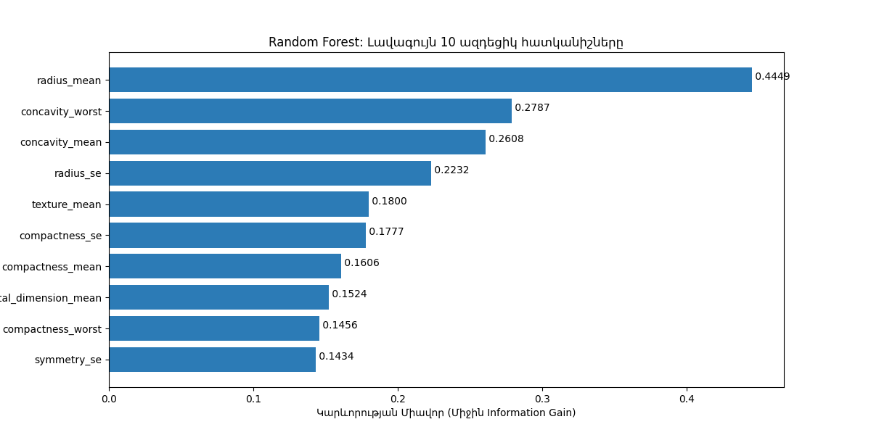
  - Նկար 8 ։ Մոդելի լավագույն 10 ազդեցիկ հատկանիշները
Այս հատկանիշները բժշկական առումով նույնպես համարվում են ուռուցքների չարորակ լինելը բնորոշող չափորոշիչներ՝ մեծացած չափեր, բարձր անկանոնություն և բարձր բջջային ասիմետրիա։
Այս արդյունքները նաև ցույց են տալիս, որ մոդելը կայուն է, քանի որ տարբեր փորձարկումներով ստացվող կարևոր հատկանիշները գրեթե նույնն են։ Սա բարձրացնում է մոդելի վստահելիությունը և ապահովում է, որ այն չի հիմնվում պատահական կամ ոչ էական հատկանիշների վրա։

Եզրակացություն
Այս կուրսային աշխատանքի նպատակն էր ուսումնասիրել կրծքագեղձի քաղցկեղի ախտորոշման հայտնի տվյալների բազմությունը, իրականացնել դրանց նախնական մշակում, առանձնացնել ամենակարևոր հատկանիշները և կառուցել դասակարգման մոդել՝ կիրառելով պատահական անտառի (Random Forest) ալգորիթմի ձեռքով իրականացում։ Աշխատանքի ընթացքում իրականացվել է տվյալների խորքային վերլուծություն, կառուցվել է արդյունավետ մոդել և ստացվել են բարձր ճշտությամբ արդյունքներ։
Տվյալների ուսումնասիրման փուլը ցույց տվեց, որ Breast Cancer Wisconsin (Diagnostic) dataset–ը կառուցված է այնպիսի հատկանիշներից, որոնք ուղղակիորեն կապված են ուռուցքային բջիջների չափման, ձևի, կառուցվածքի և անկանոնության հետ։ Նախնական վերլուծության ընթացքում իրականացվել է հիստոգրամների, կոռելացիոն մատրիցների և վիճակագրական ցուցանիշների ուսումնասիրություն, որոնց արդյունքում պարզ դարձավ, որ չարորակ ուռուցքները շատ հատկանիշներով զգալիորեն տարբերվում են բարորակներից։ Կոռելացիոն վերլուծության հիման վրա հեռացվել են բարձր փոխկապակցված (կրկնվող) հատկանիշները, ինչի արդյունքում տվյալների բազմությունը օպտիմիզացվել է՝ ապահովելով մոդելի ավելի կայուն և արագ աշխատանք։
Աշխատանքի հիմնական տեխնիկական հատվածում իրականացվեց Random Forest ալգորիթմի ամբողջական իրագործում՝ ներառելով որոշման ծառերի կառուցում, Gini և Entropy չափորոշիչների հաշվարկ, bootstrap նմուշառում և հատկանիշների պատահական ենթընտրություն։ Ալգորիթմի ձեռքով իրականացումը հնարավորություն տվեց մանրամասն հասկանալու մոդելի աշխատանքը՝ տեսական գիտելիքները կիրառելով պրակտիկ՝ իրական տվյալների վրա։ Վարժեցված մոդելը ցույց տվեց բարձր արդյունավետություն՝ ապահովելով
0.939 ճշտություն, 0.978 precision,
0.882 recall 0.928 F1-score,
ինչը վկայում է մոդելի կայուն աշխատանքի և հավաստի արդյունքների մասին։ Մոդելի սխալներն ու ճիշտ կանխատեսումները ամփոփված են confusion matrix–ում, որը ցույց տվեց, որ մոդելը գրեթե չի տալիս կեղծ դրական արդյունքներ և քիչ է բաց թողնում չարորակ դեպքերը։
Feature importance-ի վերլուծությունը բացահայտեց, որ ամենաազդեցիկ հատկանիշները համապատասխանում են բժշկական պրակտիկայում ճանաչված չափանիշներին՝ միջուկի չափի, ճեղքերի խորության, մակերեսի ու ձևի անկանոնության հետ կապված ցուցանիշներ։ Սա հաստատում է, որ մոդելի որոշումները համապատասխանում են իրական կլինիկական պատկերին, ուստի այն ունի կիրառական արժեք՝ որպես աջակցող գործիք վաղ ախտորոշման գործընթացներում։
Ընդհանուր առմամբ, աշխատանքը ցույց տվեց, որ պատահական անտառ ալգորիթմը հզոր և կայուն մեթոդ է բժշկական դասակարգման խնդիրների համար։ Ստացված արդյունքները ապացուցում են, որ նույնիսկ առանց sklearn-ի պատրաստի գործիքների՝ հնարավոր է կառուցել արդյունավետ մոդել՝ հասնելով մրցունակ արդյունքների։ Աշխատանքը կարող է հիմք հանդիսանալ հետագա հետազոտությունների համար, ներառյալ մոդելի օպտիմալացումը, այլ ալգորիթմների համեմատումը, խորը ուսուցման մեթոդների կիրառումը կամ իրական բժշկական համակարգերում ինտեգրումը։

Օգտագործված գրականություն
- Breast Cancer Wisconsin (Diagnostic) Dataset,
UCI Machine Learning Repository — https://archive.ics.uci.edu/ml/datasets/Breast+Cancer+Wisconsin+(Diagnostic)
- Pandas documentation,
https://pandas.pydata.org/
- Matplotlib documentation,
https://matplotlib.org/
- W3Schools — Python Machine Learning,
https://www.w3schools.com/python/python_ml_getting_started.asp

